🚑🚑🚑NỘI SOI DẠ DÀY, ĐẠI TRÀNG GÂY MÊ TẠI BỆNH VIỆN ĐA KHOA HẠ LONG

☘️NỘI SOI KHÔNG ĐAU, KHÔNG NÔN, KHÔNG KHÓ CHỊU

☘️CHI PHÍ TỐI THIỂU – HIỆU QUẢ TỐI ĐA

Việc sử dụng phương pháp truyền thống khi nội soi (không gây mê ) khiến cho bệnh nhân gặp phải các vấn đề sau: Cảm giác đau cổ họng, khó chịu, buồn nôn, kích thích co bóp thực quản, nhu động đường tiêu hóa…Điều này gây ra ám ảnh, sợ hãi cho bệnh nhân đồng thời gây khó khăn cho bác sĩ khi thực hiện các thao tác khi nội soi, có thể dẫn đến những tổn thương hoặc tai biến đáng kể cho bệnh nhân.

NỘI SOI DẠ DÀY-ĐẠI TRÀNG CÓ GÂY MÊ là giải pháp AN TOÀN - HỮU HIỆU hạn chế thấp nhất những khó chịu, đau đớn mà người bệnh có thể gặp phải, giảm kích thích đường tiêu hóa giúp việc thăm khám nội soi được thực hiện dễ dàng, kết quả chính xác!

🚩🚩🚩Nội soi dạ dày - đại tràng tại Bệnh viện Đa khoa Hạ Long với đội ngũ bác sĩ nội soi tiêu hóa và bác sĩ gây mê giàu kinh nghiệm, cùng với trang thiết bị nội soi hiện đại sẵn sàng đáp ứng nhu cầu nội soi dạ dày và nội soi đại tràng có gây mê của bệnh nhân. Đến với chúng tôi, người bệnh sẽ được tư vấn chu đáo, trải nghiệm kĩ thuật nội soi hoàn hảo, chẩn đoán chính xác, chăm sóc tận tình.

Để đặt lịch thăm khám và tư vấn các vấn đề liên quan tới nội soi tiêu hóa với các bác sĩ xin vui lòng liên hệ Bác sĩ Hoàng Nguyệt, Hotline 0986.389.221; Hoặc Điều dưỡng Bùi Yến: 0972.626.889

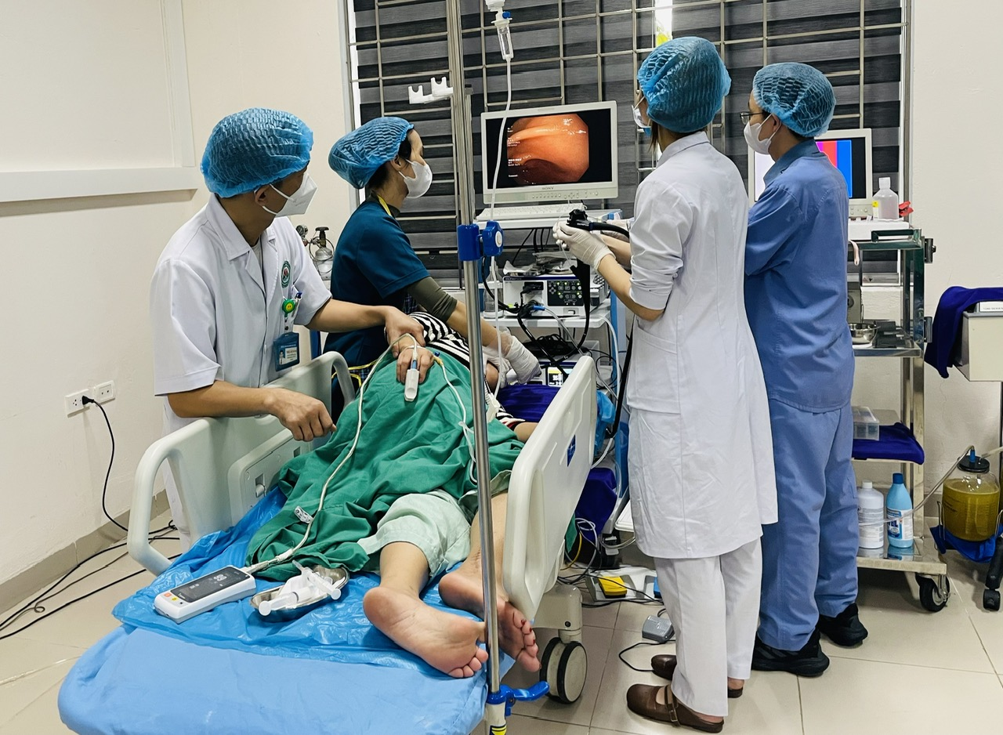

*Hình ảnh: Tiến hành nội soi có gây mê nhằm tầm soát các bệnh lý về đường tiêu hóa cho người bệnh tại Bệnh viện Đa khoa Hạ Long*

-----------------------------------

🏨 BỆNH VIỆN ĐA KHOA HẠ LONG

📌 Khu Trới 2, phường Hoành Bồ, thành phố Hạ Long, tỉnh Quảng Ninh

🌐 Website: benhviendakhoahalong.vn

📞 Hotline: 0966.271.313